安徽大学2021—2022学年第 二 学期
《大学物理A（上）》期中考试试题参考答案及评分标准

一、单选题（每小题2分，共20分）
1．A 2．C 3．A 4．D 5．A 6．C 7．D 8．B 9．C 10．C
二、填空题（每小题4分，共16分）
11．2R 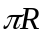
12．3cm 400J
13．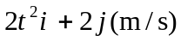 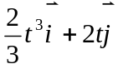（m）
14．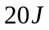 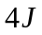

三、计算题（共52分）
15．解： （1）由牛顿运动定律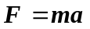得 (2分)
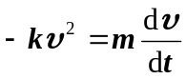，分离变量 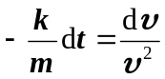
两边积分 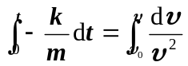得 (3分)
速率随时间变化的规律为 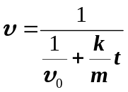 (3分)
（2）由位移和速度的积分关系 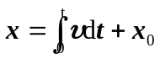，设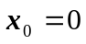
积分 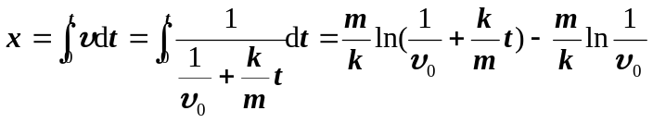 (3分)
路程随时间变化的规律为 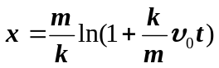 (2分)
16．解：设两根绳子的张力分别为、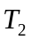；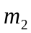、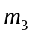相对B轮的加速度大小为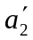；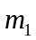、、的加速度大小分别为、、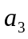。
根据牛顿运动定律
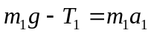 (2分)
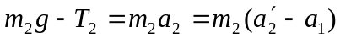 (2分)
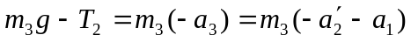 (2分)
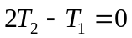 (2分)
由以上六式解得
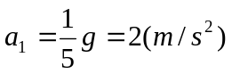 方向竖直向下 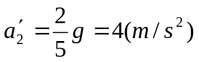
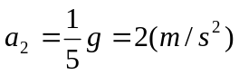 方向竖直向下 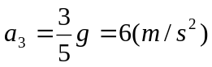 方向竖直向上
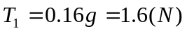 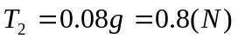 (5分)
17．解：（1）应用角动量守恒定律
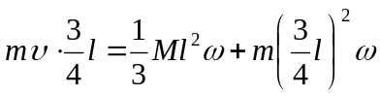 (4分)
得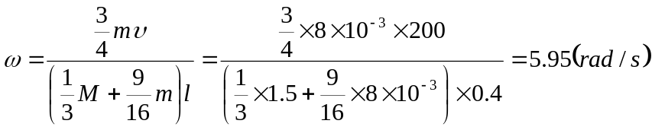 (3分)
（2）应用机械能守恒定律
(4分)
得 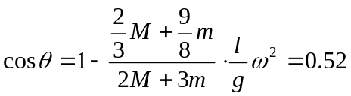 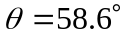 (2分)
18解：设小球和圆弧形槽的速度分别为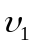和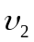
(1)由动量守恒定律 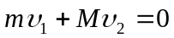 (2分)
由机械能守恒定律 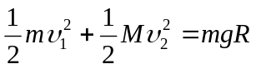 (2分)
由上面两式解得
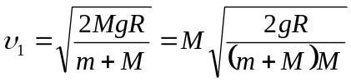 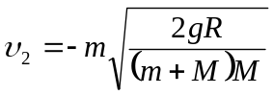 (2分)
(2)小球相对槽的速度为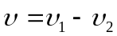
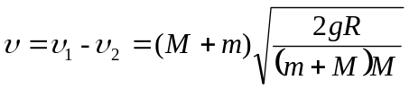 (2分)
竖直方向应用牛顿运动第二定律
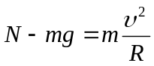 (2分)
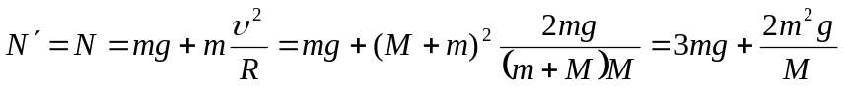 (3分)
四、证明题（共12分）
19． 证：两小球碰撞过程中，机械能守恒，动量守恒
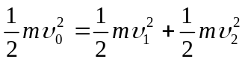 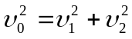 （1） (4分)
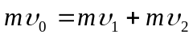 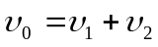 （2） (4分)
由（2）式可以作出矢量三角形，又由（1）式可知三矢量大小满足勾股定理定理，且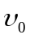为斜边，因此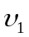与是互相垂直的 (4分)
